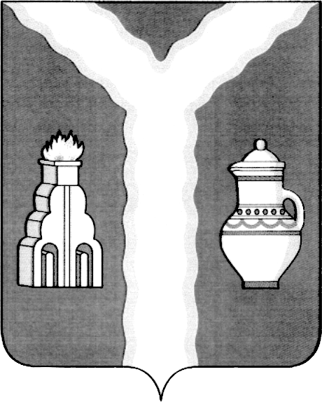

РАЙОННАЯ ДУМА
МУНИЦИПАЛЬНОГО РАЙОНА «ГОРОД КИРОВ И КИРОВСКИЙ РАЙОН»
КАЛУЖСКОЙ ОБЛАСТИ

РЕШЕНИЕ

от 21.09.2023 г. № 220

О внесении изменений в решение Районной Думы от 16.10.2008 № 259 «О правилах использования водных объектов общего пользования, расположенных на территории муниципального района «Город Киров и Кировский район», для личных и бытовых нужд»

На основании ст.7 Устава муниципального района «Город Киров и Кировский район», протеста Калужской межрегиональной транспортной прокуратуры от 20.06.2023 №86-06-2022

Районная Дума решила:

1. Внести в решение Районной Думы от 16.10.2008 №259 «О правилах использования водных объектов общего пользования, расположенных на территории муниципального района «Город Киров и Кировский район» следующие изменения:
в приложении к решению:
- в п. 2.3 слова «и спортивного» исключить.
2. Настоящее решение вступает в силу после официального опубликования.

И.о. Главы муниципального района В.Г.Майоров

